Budapesti Műszaki Szakképzési Centrum​  
Petrik Lajos Két Tanítási Nyelvű Technikum​

SZOFTVERFEJLESZTŐ ÉS -TESZTELŐ TECHNIKUS SZAKMA ​

**Országos Állatorvos Kereső**

​

**Készítette:**Fazekas Erika

**Csapattagok:** Meszlényi Bettina​

Budapest, 2022.​

Petrik Lajos Két Tanítási Nyelvű Technikum​

**Nyilatkozat**​

Alulírott **Fazekas Erika** kijelentem, hogy ez a vizsgaremek saját tudásom, önálló munkám terméke.​

A vizsgaremek közös részeit Meszlényi Bettina és Jómagam készítettük, ezeket pontosan jelöltük.

​

Aláírás Aláírás​  
 Fazekas Erika Meszlényi Bettina​

Budapest, 2022.​

Tartalomjegyzék

1 Bevezetés 4

1.1 Az alkalmazás célja 4

2 Témaválasztás indoklása 5

3 Fejlesztői dokumentáció 5

3.1 Felhasznált fejlesztői eszközök 5

3.2 Külső könyvtárak, bővítmények 5

3.3 Keretrendszer, fejlesztői környezet 5

3.4 Adatbáziskezelő 5

3.5 Lokális webszerver 6

4 Felületterv 6

4.1 Jogosultságok és elérhető funkciók 6

5 Adatmodell 7

5.1 Adatbázis modell leírása 8

6 MVC keretrendszer 10

6.1 Vezérlők 10

6.2 Modellek 10

6.3 Nézetek 10

7 Függvények 10

7.1 API 12

8 Útvonalak beállítása 12

9 Tesztelési dokumentáció 13

9.1 Regisztráció / Bejelentkezés 13

9.2 Műveletek rendelőkkel adminisztrátor jogosultságú felhasználóval 13

9.3 Műveletek orvosokkal adminisztrátor jogosultságú felhasználóval 14

9.4 Műveletek állatokkal adminisztrátor jogosultságú felhasználóval 14

9.5 Műveletek árakkal adminisztrátor jogosultságú felhasználóval 15

9.6 Műveletek szolgáltatásokkal adminisztrátor jogosultságú felhasználóval 15

9.7 Műveletek nyitvatartásokkal adminisztrátor jogosultságú felhasználóval 16

9.8 Műveletek felhasználókkal adminisztrátor jogosultságú felhasználóval 16

9.9 Műveletek véleményekkel adminisztrátor jogosultságú felhasználóval 17

10 Az alkalmazás ismert hibái 17

11 Fejlesztési javaslatok 17

12 Felhasználói dokumentáció 18

12.1 Felhasználói szintek 18

12.1.1 Vendég felhasználó 18

12.1.2 Regisztrált felhasználó 18

12.1.3 Admin felhasználó 18

13 Alkalmazás telepítése és konfigurálása 18

13.1 Rendszerkövetelmények 18

13.1.1 Hardver követelmények (minimum) 18

13.1.2 Hardver követelmények (ajánlott) 19

14 Az alkalmazás telepítése és konfigurálása 19

15 Új adatbázis létrehozása 24

15.1 Adatbázis importálása 25

16 Felhasználói felület 27

16.1 Kezdőlap 27

16.2 Bejelentkezés 27

16.3 Regisztráció 28

16.4 Adminisztrátor bejelentkezve 28

16.5 Regisztrált felhasználó bejelentkezve 29

16.6 Keresés rendelő név részletre és eredmény 29

16.7 Rendelő részletek (minden adat rendelkezésre áll) 30

16.8 Rendelő részletek (hiányzó adatokkal) 31

16.9 Regisztrált felhasználó lista nézet 31

16.10 Adminisztrátor nézet listázás 32

16.11 Adminisztrátor – rendelő módosítása 33

16.12 Adminisztrátor – új rendelő felvétele 34

17 Összegzés 35

Ábrajegyzék 36

# Bevezetés

## Az alkalmazás célja

Egy 2020-as adat szerint, itthon mintegy 2800 praktizáló állatorovos dolgozik, összesen pedig 3200 szakember elérhető. Utóbbi számba beletartoznak az egyetemi oktatók, kutatók, gyógyszeriparban dolgozók is. Manapság nagyon sok ember tart valamilyen kis házikedvencet, akik a mindennapjaik része, mondhatni családtagok. Velem sincs ez másként, hiszen két kisnyuszi gazdájaként elmondhatom, hogy olyanok, mint a gyerekek. Sok törődést igényelnek és speciális igényeik vannak. Ahhoz, hogy szakszerű ellátásban részesüljenek, célzott állatorvosi szaktudás szükséges. Ugyan a Google-ben is lehet keresgélni egzotikus állatokat kezelő/ellátó állatorvosokat, de ezek gyakran olyan találatok, amelyek nem elégítik ki az igényeket. A hagyományos állatorovos képzés nem kellőképpen készíti fel az állatorovosokat az egzotikus kedvencek ellátására, így kevesen tudják, hogy a kutya vagy macska ellátásban megszokott gyógymódok akár árthatnak is a legtöbb egzotikus kedvencnek. Nem titkolt célom az volt, hogy egy olyan alkalmazást hozzak létre, ahol összegyűjtöm azokat a praxisokat, amelyek baj esetén megfelelően el tudnak látni egy nyulat.

Van néhány olyan webes kereső melyek állatorvosokat gyűjtenek össze, de egyik sem kimondottan az egzotikus ellátásban jártas orvosokat tartja számon.

Tanulmányaim során a webes alkalmazásfejlesztés tetszett a legjobban, így erre esett a választásom. A webes alkalmazások legnagyobb előnye, hogy plattformtól függetlenek, hiszen egy böngésző segítségével sokfajta eszközön megjeleníthetőek.

Három felhasználói szint került meghatározásra a kezdetekkor. A vendég, admin és regisztrált felhasználó típusok. A vendég felhasználó információs jelleggel böngészheti az oldalt és a listában szereplő rendelők részleteit tekintheti meg. Az adminisztrátor felhasználó minden funkciót elér ami az oldalon elérhető. A regisztrált felhasználó véleményt írhat az egyes rendelőkhöz, valamint további listázások elérhetőek számára.

# Témaválasztás indoklása

2018-ban lettem nyuszi tulajdonos és még abban az évben csatlakoztam a Törpenyuszisok Facebook csoporthoz. Azóta folyamatosan nyomon követem az ottani eseményeket és naponta szembesülök azzal, hogy milyen nehéz megfelelő állatorvost találni ha az ember nem Budapesten lakik. A fővárosban is elég korlátozottak a lehetőségek, hiszen az Exo-Pet és a Focus-Vet a két legismertebb és legképzettebb orvoskat foglalkoztató rendelők. Talán nem köztudott, de a nyulak tartása még nehezebb, mintha kutyánk lenne. A tapsifülesek zsákmányállatok, ezért úgynevezett tünetrejtők, ezért sokkal nehezebb észlelni ha az állat beteg és mire tünetei vannak, addigra sokszor már nagy a baj. Ezért fontos, hogy probléma esetén szakértő kezekbe kerüljön. Ennek eredményeként fogalmazódott meg bennem, hogy készítek egy olyan webes alkalmazást, ami erre a problémára nyújt megoldást. Az interneten böngészve találhatunk néhány állatorvos keresőt, de egyik sem túl kiforrott még vagy elég specifikus, némelyik pedig szinte használhatatlan.

# Fejlesztői dokumentáció

## Felhasznált fejlesztői eszközök

HTML

CSS

PHP

## Külső könyvtárak, bővítmények

Bootstrap

## Keretrendszer, fejlesztői környezet

Codeigniter 3.11

Visual Studio Code

## Adatbáziskezelő

MySQL

## Lokális webszerver

XAMPP

Apache

phpMyAdmin

# Felületterv

## Jogosultságok és elérhető funkciók

(V = vendég, F = felhasználó, A = adminisztrátor)

|  |  |  |  |  |
| --- | --- | --- | --- | --- |
| **Jogosultság** | | | **Funkció** | **Részletes leírás** |
| V |  |  | Regisztráció | Regisztrálás a honlapra |
| V |  |  | Bejelentkezés | A regisztrált felhasználók bejelentkezhetnek |
| V | F | A | Rendelők böngészése | Az adatbázisban lévő rendelők közötti böngészés, keresés |
|  |  | A | Rendelő rögzítése | Új rendelő hozzáadása az adatbázishoz |
|  |  | A | Rendelő módosítása | Adott azonosítójú rendelő módosítása |
|  |  | A | Rendelő törlése | Adott azonosítójú rendelő törlése |
|  | F | A | Orvosok listázása | Az adatbázisban lévő orvosok listázása |
|  |  | A | Orvos rögzítése | Új orvos hozzáadása az adatbázishoz |
|  |  | A | Orvos módosítása | Adott azonosítójú orvos módosítása |
|  |  | A | Orvos törlése | Adott azonosítójú orvos törlése |
|  | F | A | Állatok listázása | Az adatbázisban lévő állatok listázása |
|  |  | A | Állat rögzítése | Új állat hozzáadása az adatbázishoz |
|  |  | A | Állat módosítása | Adott azonosítójú állat módosítása |
|  |  | A | Állat törlése | Adott azonosítójú állat törlése |
|  |  | A | Árak listázása | Az adatbázisban lévő árak listázása |
|  |  | A | Ár rögzítése | Új ár hozzáadása az adatbázishoz |
|  |  | A | Ár módosítása | Adott azonosítójú ár módosítása |
|  |  | A | Ár törlése | Adott azonosítójú ár törlése |
|  | F | A | Szolgáltatások listázása | Az adatbázisban lévő szolgáltatások listázása |
|  |  | A | Szolgáltatás rögzítése | Új szolgáltatás hozzáadása az adatbázishoz |
|  |  | A | Szolgáltatás módosítása | Adott azonosítójú szolgáltatás módosítása |
|  |  | A | Szolgáltatás törlése | Adott azonosítójú szolgáltatás törlése |
|  | F | A | Nyitvatartások listázása | Az adatbázisban lévő nyitvatartások listázása |
|  |  | A | Nyitvatartás rögzítése | Új nyitvatartás hozzáadása az adatbázishoz |
|  |  | A | Nyitvatartás módosítása | Adott azonosítójú nyitvatartás módosítása |
|  |  | A | Nyitvatartás törlése | Adott azonosítójú nyitvatartás törlése |
|  | F | A | Felhasználók listázása | Az adatbázisban lévő felhasználók listázása |
|  |  | A | Felhasználó rögzítése | Új felhasználó hozzáadása az adatbázishoz |
|  |  | A | Felhasználó módosítása | Adott azonosítójú felhasználó módosítása |
|  |  | A | Felhasználó törlése | Adott azonosítójú felhasználó törlése |
|  | F | A | Vélemények listázása | Az adatbázisban lévő vélemények listázása |
|  |  | A | Vélemény felvétele | Új vélemény hozzáadása az adatbázishoz |
|  |  | A | Vélemény módosítása | Adott azonosítójú vélemény módosítása |
|  |  | A | Vélemény törlése | Adott azonosítójú vélemény törlése |

*1. Táblázat: Jogosultságok és elérhető funkciók*

# Adatmodell

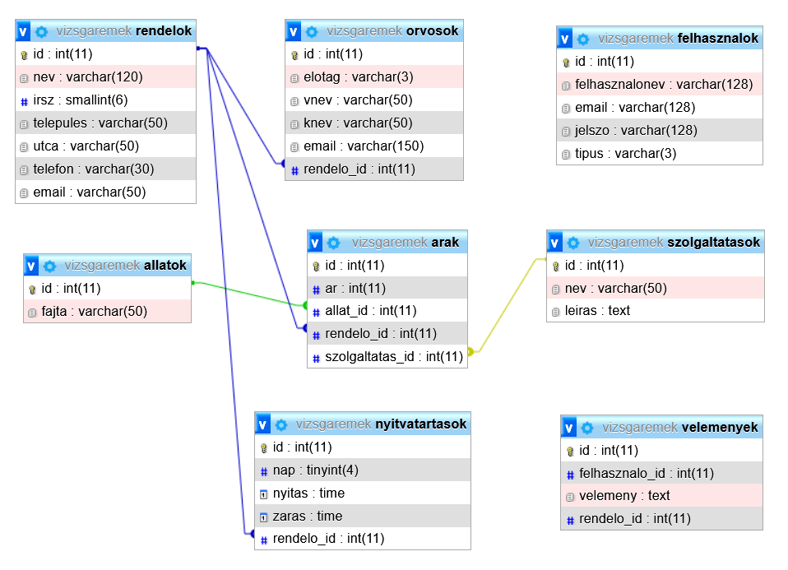

*1. Kép: Adatmodell*

## Adatbázis modell leírása

Az adatbázis összesen 8 táblából áll. A tervezési fázisban ez volt a minimális táblaszám, hogy az adatok megfelelően kezelhetőek legyenek a későbbiekben. Az id mező minden táblában egész szám típusú egyedi azonosító és az adott tábla elsődleges kulcsa.

Az **allatok** tábla tartalmazza az állatok fajtáit.

Az **arak** tábla arra szolgál, hogy össze lehessen kapcsolni a rendelők szolgáltatásait és azok árait állatfajta alapján.

A **felhasznalok** tábla tartalmazza a regisztrált felhasználók és az admin típusú felhasználó adatait. A **tipus** mező a felhasználói szintek elkülönítésére szolgál. Alapértelmezett értéke 3, mely a regisztrált felhasználót jelenti. Az adminisztrátor rangú felhasználó értéke 1.

A **nyitvatartasok** tábla az egyes rendelőkhöz tartozó nyitvatartások adatait tartalmazza naponként.

Az **orvosok** tábla az egyes rendelőkben dolgozó orvosok adatait tartalmazza.

A **rendelok** tábla tartalmazza a kereshető rendelőket név, irányítószám, település utca, telefon, email.

A **szolgaltatasok** tábla tulajdonképpen az árak szöveges kiegészítése.

A **velemenyek** tábla arra szolgál, hogy eltároljuk a regisztrált felhasználók rendelőkről alkotott véleményét.

Az alábbiakban az egyes táblák és azok mező típusai láthatók táblázatos formában.

|  |  |
| --- | --- |
| **Allatok** | |
| id | int(11) |
| fajta | varchar(50) |

*2. Táblázat: Állatok*

|  |  |
| --- | --- |
| **Arak** | |
| id | int(11) |
| ar | int(11) |
| allat_id | int(11) |
| rendelo_id | int(11) |
| szolgaltatas_id | int(11) |

*3. Táblázat: Árak*

|  |  |
| --- | --- |
| **Felhasznalok** | |
| id | int(11) |
| felhasznalonev | varchar(128) |
| email | varchar(128) |
| jelszo | varchar(128) |
| tipus | varchar(3) |

*4. Táblázat: Felhasználók*

|  |  |
| --- | --- |
| **Nyitvatartasok** | |
| id | int(11) |
| nap | tinyint(4) |
| nyitas | time |
| zaras | time |
| rendelo_id | int(11) |

*5. Táblázat: Nyitvatartások*

|  |  |
| --- | --- |
| **Orvosok** | |
| id | int(11) |
| elotag | varchar(3) |
| vnev | varchar(50) |
| knev | varchar(50) |
| email | varchar(150) |
| rendelo_id | int(11) |

*6. Táblázat: Orvosok*

|  |  |
| --- | --- |
| **Rendelok** | |
| id | int(11) |
| nev | varchar(120) |
| irsz | smallint(6) |
| telepules | varchar(50) |
| utca | varchar(50) |
| telefon | varchar(30) |
| email | varchar(50) |

*7. Táblázat: Rendelők*

|  |  |
| --- | --- |
| **Szolgaltatasok** | |
| id | int(11) |
| nev | varchar(50) |
| leiras | text |

*8. Táblázat: Szolgáltatások*

|  |  |
| --- | --- |
| **Velemenyek** | |
| id | int(11) |
| felhasznalo_id | int(11) |
| velemenyek | text |
| rendelo_id | int(11) |

*9. Táblázat: Vélemények*

# MVC keretrendszer

Gyakran kell egy alkalmazást több rétegre felbontani, ennek megoldására született meg az MVC logika, melynek célja a megjelenítés, a tartománylogika és az adatelérés különválasztása.

## Vezérlők

A Vezérlő az alkalmazás egy részének logikájáért felelős, az eseményeket, jellemzően a felhasználói műveleteket dolgozza fel és válaszol rájuk, illetve, a modellben történő változásokat is kiválhat.

## Modellek

A Modell az alkalmazás által kezelt információk tartomány-specifikus ábrázolása. A tartománylogika jelentést ad a puszta adatnak.

## Nézetek

A Nézet a felhasználói interakcióra alkalmas, jellemzően egy felhasználói felületi elem képében. Ezek a vezérlőktől kapott adatokat jelenítik meg, ezen keresztül kommunikál a keretrendszer a felhasználóval. Az alkalmazásnál készültek olyan részek is, amelyek minden funkciónál megjelennek, ilyen a fejléc, a menü és a lábléc.

# Függvények

Bejelentkezes()

A bejelentkezés gombra kattintva megjeleníti a bejelentkezéshez szükséges form-ot.

Bejelentkezes_post()

Ha üresen hagyjuk bármelyik mezőt a bejelentkezésnél, akkor figyelmeztetést küld. Amennyiben rosszul írtuk be a felhasználónevet vagy a jelszót egy hibaüzenettel tér vissza. Sikeresen beírt és elküldött adatok esetén visszajelzést ad a sikerességről és visszairányít a főoldalra.

Kijelentkezes()

Kijelentkezteti a felhasználót és megsemmisíti a session-t.

Regisztracio()

Megjelenít egy form-ot, melyben bekéri a felhasználó adatait (felhasználónév, e-mail cím, jelszó, jelszó megerősítése), majd a regisztráció gomb megnyomása után az adatbázisban rögzíti a beírt adatokat.

Index()

Kezdőlap, mely felhasználói szinttől függően változik. Megjeleníti az adatbázisban lévő összes rendelőt. Amennyiben a felhasználó bejelentkezett, megjelennek számára a jogosultsági szinttől függően a menüpontok is.

Rogzit()

Megjeleníti a rögzítéshez szükséges form-ot, mely táblánként eltérő.

Rogzit_get()

Megjeleníti a form-ot, melyben új adatokat rögzíthetünk.

Rogzit_post()

Új rekord rögzítése az adatbázisba, táblánként eltérő értékekkel. Validálja a form-ot mielőtt az adatbázis felé küldené. Hiba esetén visszajelzést ad a felhasználónak.

Modosit()

Ellenőrzi, hogy az adott id-val létezik-e érték az adatbázisban. Találat esetén megjeleníti az adott rekordot az adatbázisból és a mező értékeit betölti egy form-ba. Amennyiben hiba történik a feldolgozás során, visszajelzést küld a felhasználónak.

Modosit_vegrehajtas()

Validálja a módosításokat majd elküldi az adatbázis felé és visszajelzést ad a sikerességről. Sikertelen módosítás esetén hibaüzenetet jelenít meg.

Torol()

Kérést küld az adatbázis felé az adott rekord törlésére. Sikeres törlés esetén visszajelzést küld a felhasználónak és visszairányítja az index oldalra. Hiba esetén hibaüzenetet jelenít meg.

Reszletek()

Az adott rendelő részleteit jeleníti meg táblázatos formában. Amennyiben található hozzá kapcsolódó adat az adatbázisban, megjeleníti azokat. Amennyiben nem kapcsolódik az adott id-hez adat, „Ehhez a rendelőhöz nincs még …” üzenetet ír ki.

Auth()

Ellenőrzi és validálja a beírt bejelentkezési adatokat, majd összehasonlítja az adatbázisban lévővel. Egyezés esetén felhasználói szinttől függően lépteti be a felhasználót.

## API

Index_get()

Index_post()

Index_put()

Index_delete()

# Útvonalak beállítása

Az *application/config/routes.php* fájlban állíthatunk be egyedi útvonalakat.

$route[’útvonal’] = „vezérlő/metódus”

Az alapértelmezett vezérlő beállítása minden esetben szükséges.

$route['default_controller'] = 'kezdolap';

# Tesztelési dokumentáció

## Regisztráció / Bejelentkezés

|  |  |  |  |  |  |
| --- | --- | --- | --- | --- | --- |
| **#** | **Művelet** | **Bemenet** | **Várt eredmény** | **Valós eredmény** | **Teszt eredmény** |
| 1 | Regisztráció  (új adatokkal) | **felhasználónév**: johndoe  **jelszó**:  1234  **Jelszó mégegyszer**:  1234  **e-mail**: johndoe@example.com | Sikeres regisztráció | Sikeres regisztráció | Sikeres |
| 2 | Regisztráció  (már foglalt e-mail-el, felhasználó névvel) | janedoe  1234  1234  janedoe@example.com | Sikertelen  regisztráció | Sikertelen  regisztráció | Sikeres |
| 3 | Bejelentkezés  (helyes adatokkal) | janedoe@example.com  1234 | Sikeres  bejelentkezés | Sikeres  bejelentkezés | Sikeres |
| 4 | Bejelentkezés  (nem létező felhasználó névvel) | janedoe1@example.com  1234 | Sikertelen  bejelentkezés | Sikertelen  bejelentkezés | Sikeres |
| 5 | Bejelentkezés (hibás jelszóval) | janedoe@example.com  123 | Sikertelen  bejelentkezés | Sikertelen  bejelentkezés | Sikertelen |

*10. Táblázat: Regisztráció / Bejelentkezés*

## Műveletek rendelőkkel adminisztrátor jogosultságú felhasználóval

|  |  |  |  |  |  |
| --- | --- | --- | --- | --- | --- |
| **#** | **Művelet** | **Bemenet** | **Várt eredmény** | **Valós eredmény** | **Teszt eredmény** |
| 1 | Új rendelő rögzítése | Rendelők -> Rendelők rögzítése menüpont | Sikeres rögzítés | Sikeres rögzítés | Sikeres |
| 2 | Rendelők listázása | Rendelők -> Rendelők rögzítése menüpont | Sikeres listázás | Sikeres listázás | Sikeres |
| 3 | Rendelő módosítása | Rendelők -> Rendelők rögzítése menüpont -> Módosít gomb | Sikeres módosítás | Sikeres módosítás | Sikeres |
| 4 | Rendelő törlése | Rendelők -> Rendelők rögzítése menüpont -> Törlés gomb | Sikeres törlés | Sikeres törlés | Sikeres |
| 5 | Nem létező azonosítójú rendelő módosítása | http://localhost/vizsgaremek_05/rendelok/modosit/100 | Sikertelen módosítás | Sikertelen módosítás | Sikeres |
| 6 | Nem létező azonosítójú rendelő törlése | http://localhost/vizsgaremek_05/rendelok/modosit/100 | Sikertelen törlés | Sikertelen törlés | Sikeres |

*11. Táblázat: Műveletek rendelőkkel*

## Műveletek orvosokkal adminisztrátor jogosultságú felhasználóval

|  |  |  |  |  |  |
| --- | --- | --- | --- | --- | --- |
| **#** | **Művelet** | **Bemenet** | **Várt eredmény** | **Valós eredmény** | **Teszt eredmény** |
| 1 | Új orvos rögzítése | Orvosok -> Orvosok rögzítése menüpont | Sikeres rögzítés | Sikeres rögzítés | Sikeres |
| 2 | Orvosok listázása | Orvosok -> Orvosok rögzítése menüpont | Sikeres listázás | Sikeres listázás | Sikeres |
| 3 | Orvos módosítása | Orvosok -> Orvosok rögzítése menüpont -> Módosít gomb | Sikeres módosítás | Sikeres módosítás | Sikeres |
| 4 | Orvos törlése | Orvosok -> Orvosok rögzítése menüpont -> Törlés gomb | Sikeres törlés | Sikeres törlés | Sikeres |
| 5 | Nem létező azonosítójú orvos módosítása | http://localhost/vizsgaremek_05/orvosok/modosit/100 | Sikertelen módosítás | Sikertelen módosítás | Sikeres |
| 6 | Nem létező azonosítójú orvos törlése | http://localhost/vizsgaremek_05/orvosok/modosit/100 | Sikertelen törlés | Sikertelen törlés | Sikeres |

*12. Táblázat: Műveletek orvosokkal*

## Műveletek állatokkal adminisztrátor jogosultságú felhasználóval

|  |  |  |  |  |  |
| --- | --- | --- | --- | --- | --- |
| **#** | **Művelet** | **Bemenet** | **Várt eredmény** | **Valós eredmény** | **Teszt eredmény** |
| 1 | Új állat rögzítése | Állatok -> Állatok rögzítése menüpont | Sikeres rögzítés | Sikeres rögzítés | Sikeres |
| 2 | Állatok listázása | Állatok -> Állatok rögzítése menüpont | Sikeres listázás | Sikeres listázás | Sikeres |
| 3 | Állat módosítása | Állatok -> Állatok rögzítése menüpont -> Módosít gomb | Sikeres módosítás | Sikeres módosítás | Sikeres |
| 4 | Állat törlése | Állatok -> Állatok rögzítése menüpont -> Törlés gomb | Sikeres törlés | Sikeres törlés | Sikeres |
| 5 | Nem létező azonosítójú állat módosítása | http://localhost/vizsgaremek_05/allatok/modosit/100 | Sikertelen módosítás | Sikertelen módosítás | Sikeres |
| 6 | Nem létező azonosítójú állat törlése | http://localhost/vizsgaremek_05/allatok/modosit/100 | Sikertelen törlés | Sikertelen törlés | Sikeres |

*13. Táblázat: Műveletek állatokkal*

## Műveletek árakkal adminisztrátor jogosultságú felhasználóval

|  |  |  |  |  |  |
| --- | --- | --- | --- | --- | --- |
| **#** | **Művelet** | **Bemenet** | **Várt eredmény** | **Valós eredmény** | **Teszt eredmény** |
| 1 | Új ár rögzítése | Árak -> Árak rögzítése menüpont | Sikeres rögzítés | Sikeres rögzítés | Sikeres |
| 2 | Árak listázása | Árak -> Árak rögzítése menüpont | Sikeres listázás | Sikeres listázás | Sikeres |
| 3 | Ár módosítása | Árak -> Árak rögzítése menüpont -> Módosít gomb | Sikeres módosítás | Sikeres módosítás | Sikeres |
| 4 | Ár törlése | Árak -> Árak rögzítése menüpont -> Törlés gomb | Sikeres törlés | Sikeres törlés | Sikeres |
| 5 | Nem létező azonosítójú ár módosítása | http://localhost/vizsgaremek_05/arak/modosit/100 | Sikertelen módosítás | Sikertelen módosítás | Sikeres |
| 6 | Nem létező azonosítójú ár törlése | http://localhost/vizsgaremek_05/arak/modosit/100 | Sikertelen törlés | Sikertelen törlés | Sikeres |

*14. Táblázat: Műveletek árakkal*

## Műveletek szolgáltatásokkal adminisztrátor jogosultságú felhasználóval

|  |  |  |  |  |  |
| --- | --- | --- | --- | --- | --- |
| **#** | **Művelet** | **Bemenet** | **Várt eredmény** | **Valós eredmény** | **Teszt eredmény** |
| 1 | Új szolgáltatás rögzítése | Szolgáltatások -> Szolgáltatások rögzítése menüpont | Sikeres rögzítés | Sikeres rögzítés | Sikeres |
| 2 | Szolgáltatások listázása | Szolgáltatások -> Szolgáltatások rögzítése menüpont | Sikeres listázás | Sikeres listázás | Sikeres |
| 3 | Szolgáltatás módosítása | Szolgáltatások -> Szolgáltatások rögzítése menüpont -> Módosít gomb | Sikeres módosítás | Sikeres módosítás | Sikeres |
| 4 | Szolgáltatás törlése | Szolgáltatások -> Szolgáltatások rögzítése menüpont -> Törlés gomb | Sikeres törlés | Sikeres törlés | Sikeres |
| 5 | Nem létező azonosítójú szolgáltatás módosítása | http://localhost/vizsgaremek_05/szolgaltatasok/modosit/100 | Sikertelen módosítás | Sikertelen módosítás | Sikeres |
| 6 | Nem létező azonosítójú szolgáltatás törlése | http://localhost/vizsgaremek_05/szolgaltatasok/modosit/100 | Sikertelen törlés | Sikertelen törlés | Sikeres |

*15. Táblázat: Műveletek szolgáltatásokkal*

## Műveletek nyitvatartásokkal adminisztrátor jogosultságú felhasználóval

|  |  |  |  |  |  |
| --- | --- | --- | --- | --- | --- |
| **#** | **Művelet** | **Bemenet** | **Várt eredmény** | **Valós eredmény** | **Teszt eredmény** |
| 1 | Új nyitvatartás rögzítése | Nyitvatartások -> Nyitvatartások rögzítése menüpont | Sikeres rögzítés | Sikeres rögzítés | Sikeres |
| 2 | Nyitvatartások listázása | Nyitvatartások -> Nyitvatartások rögzítése menüpont | Sikeres listázás | Sikeres listázás | Sikeres |
| 3 | Nyitvatartás módosítása | Nyitvatartások -> Nyitvatartások rögzítése menüpont -> Módosít gomb | Sikeres módosítás | Sikeres módosítás | Sikeres |
| 4 | Nyitvatartás törlése | Nyitvatartások -> Nyitvatartások rögzítése menüpont -> Törlés gomb | Sikeres törlés | Sikeres törlés | Sikeres |
| 5 | Nem létező azonosítójú nyitvatartás módosítása | http://localhost/vizsgaremek_05/nyitvatartasok/modosit/100 | Sikertelen módosítás | Sikertelen módosítás | Sikeres |
| 6 | Nem létező azonosítójú nyitvatartás törlése | http://localhost/vizsgaremek_05/nyitvatartasok/modosit/100 | Sikertelen törlés | Sikertelen törlés | Sikeres |

*16. Táblázat: Műveletek nyitvatartásokkal*

## Műveletek felhasználókkal adminisztrátor jogosultságú felhasználóval

|  |  |  |  |  |  |
| --- | --- | --- | --- | --- | --- |
| **#** | **Művelet** | **Bemenet** | **Várt eredmény** | **Valós eredmény** | **Teszt eredmény** |
| 1 | Új felhasználó rögzítése | Felhasználók -> Felhasználók rögzítése menüpont | Sikeres rögzítés | Sikeres rögzítés | Sikeres |
| 2 | Felhasználók listázása | Felhasználók -> Felhasználók rögzítése menüpont | Sikeres listázás | Sikeres listázás | Sikeres |
| 3 | Felhasználó módosítása | Felhasználók -> Felhasználók rögzítése menüpont -> Módosít gomb | Sikeres módosítás | Sikeres módosítás | Sikeres |
| 4 | Felhasználó törlése | Felhasználók -> Felhasználók rögzítése menüpont -> Törlés gomb | Sikeres törlés | Sikeres törlés | Sikeres |
| 5 | Nem létező azonosítójú felhasználó módosítása | http://localhost/vizsgaremek_05/felhasznalok/modosit/100 | Sikertelen módosítás | Sikertelen módosítás | Sikeres |
| 6 | Nem létező azonosítójú felhasználó törlése | http://localhost/vizsgaremek_05/felhasznalok/modosit/100 | Sikertelen törlés | Sikertelen törlés | Sikeres |

*17. Táblázat: Műveletek felhasználókkal*

## Műveletek véleményekkel adminisztrátor jogosultságú felhasználóval

|  |  |  |  |  |  |
| --- | --- | --- | --- | --- | --- |
| **#** | **Művelet** | **Bemenet** | **Várt eredmény** | **Valós eredmény** | **Teszt eredmény** |
| 1 | Új vélemény rögzítése | Vélemények -> Vélemények rögzítése menüpont | Sikeres rögzítés | Sikeres rögzítés | Sikeres |
| 2 | Vélemények listázása | Vélemények -> Vélemények rögzítése menüpont | Sikeres listázás | Sikeres listázás | Sikeres |
| 3 | Vélemény módosítása | Vélemények -> Vélemények rögzítése menüpont -> Módosít gomb | Sikeres módosítás | Sikeres módosítás | Sikeres |
| 4 | Vélemény törlése | Vélemények -> Vélemények rögzítése menüpont -> Törlés gomb | Sikeres törlés | Sikeres törlés | Sikeres |
| 5 | Nem létező azonosítójú vélemény módosítása | http://localhost/vizsgaremek_05/velemenyek/modosit/100 | Sikertelen módosítás | Sikertelen módosítás | Sikeres |
| 6 | Nem létező azonosítójú vélemény törlése | http://localhost/vizsgaremek_05/velemenyek/modosit/100 | Sikertelen törlés | Sikertelen törlés | Sikeres |

*18. Táblázat: Műveletek véleményekkel*

# Az alkalmazás ismert hibái

Az alkalmazás egyik hibája, hogy a rögzítésnél a kapcsolódó táblák miatt ID-kal kell dolgozni, mert nem sikerült lenyíló szövegesen listában megjeleníteni a már az adatbázisban lévő adatokat. Ezáltal elég nehézkes adminisztrátorként is rögzíteni a dolgokat, hiszen először meg kell nézni mi az az ID amit hozzá akarunk rendelni az adott rögzítéshez. A másik hiba, hogy a bejelentkezésnél elég egyetlen bármilyen karaktert a jelszó mezőbe írni és be lehet lépni, ha az adott felhasználó létezik az adatbázisban.

# Fejlesztési javaslatok

A fentebb hibaként részletezett problémák javítása. Kliens oldali adatbeviteli / módosítási ellenőrzés. Keresés továbbfejlesztése, részletes kereső implementálása. Bejelentkezett felhasználóknál saját vélemények megjelenítése, azok módosítási lehetősége. Rendelők, orvosok értékelésének megvalósítása. Jelszóemlékeztető megírása, regisztráció megerősítése. Oldal kinézetének javítása. Bővítés állatpatikák, ügyeletek hozzáadásával, bár ez elég nehézkes, hiszen nincs kötelező állatorvosi ügyelet, így ezek felkutatása sok időt vesz igénybe.

# Felhasználói dokumentáció

Az elkészült webalkalmazás állatorvosi rendelők adatait tartalmazza. Lokális gépre telepítve nem szükséges internet kapcsolat. Lehetőség van a rendelők adatai között keresni, illetve véleményt írni az egyes rendelőkhöz.

A rendelők alapadatain túl, amennyiben rögzítésre került korábban, megtekinthetjük azok nyitvatartását, árait, szolgáltatásait és a felhasználók által hozzáfűzött véleményeket.

## Felhasználói szintek

Az oldalon jelenleg 3 felhasználói szint került megvalósításra, melyek különböző jogosultságokkal rendelkeznek. Vendég, regisztrált felhasználó és admin.

### Vendég felhasználó

Látogatóként böngészhetjük az oldalt, keresést indíthatunk, megtekinthetjük az egyes rendelők részletes adatait. Lehetőségünk van regisztrálni, melyhez egyedi felhasználónevet, egyedi e-mail címet kell megadni, valamint a jelszó és jelszó megerősítése mező kitöltése kötelező. Regisztrációt követően bejelentkezhetünk az oldalra.

### Regisztrált felhasználó

A regisztráció során megadott adatokkal bejelentkezhetünk, melyhez egy e-mail cím és a hozzá tartozó jelszó szükséges. Bejelentkezés után listázhatjuk a rendelőket, orvosokat, árakat, nyitvatartásokat és véleményt írhatunk az egyes rendelőkről.

### Admin felhasználó

Az oldal teljes joggal rendelkező felhasználója. Minden funkció elérhető számára. Listázhat, módosíthat, törölhet, illetve új adatokat rögzíthet.

# Alkalmazás telepítése és konfigurálása

## Rendszerkövetelmények

### Hardver követelmények (minimum)

Felhasználóknak / frontend böngészéséhez

* Pentium 4 vagy jobb processzor
* 100MB szabad hely a merevlemezen
* Minimum 128Mb RAM
* Windows: Windows XP Service Pack 2 vagy újabb
* Android: Android 5.0 (Lollipop) vagy újabb
* Mac: OSX 10.11 vagy újabb
* Linux: Ubuntu 14, Debian 8, openSUSE 13.3, Fedora 24 vagy ezeknél újabb
* Internetkapcsolat

A backend szerver üzemeltetéséhez

* Pentium 4, 1Ghz processzor vagy gyorsabb
* Minimum 512MB RAM
* 20GB szabad hely a merevlemezen
* Windows, OS X vagy Linux operációs rendszer 2008 vagy újabb.
* Internetkapcsolat

### Hardver követelmények (ajánlott)

* Windows 10, macOS 11, Debian 10
* 2 magos 2Ghz-es processzor vagy gyorsabb
* 4GB RAM
* Minimum 2GB-os integrált vagy különálló grafikus kártya
* Legalább 100Mb/s-os internetkapcsolat

Szoftver követelmények

* Legújabb verziójú böngésző az alábbiak közül: Google Chrome, Firefox, Microsoft Edge
* Szerver beüzemeléséhez: XAMPP

# Az alkalmazás telepítése és konfigurálása

Helyi webszerver használata esetén telepítsük az XAMPP nevű alkalmazást, melyet letölthetünk a <https://www.apachefriends.org/download.html> webhelyről. Az alkalmazás Codeigniter 3.1.13-as verzióval készült, mely még nem támogatja a php 8.0-t, ezért ne a legújabb verziót töltsük le az xampp-ból.

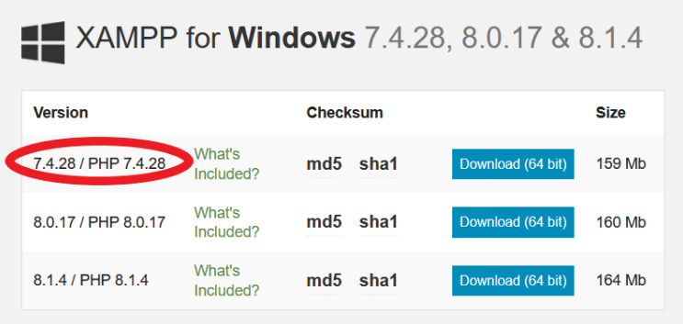

*2. Kép: XAMPP megfelelő verzió letöltése*

Telepítéskor válasszuk ki az összes komponenst, majd a *Next* gombra kattintva haladjunk tovább amíg a *Finish* gombhoz nem érünk.

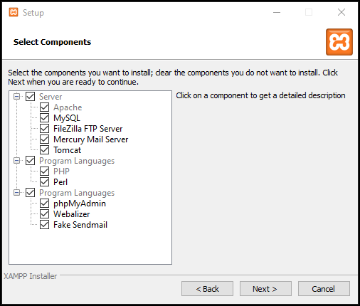

*3. Kép: Telepítés*

Amennyiben a felajánlott telepítési mappa nem megfelelő (C:\xampp), válasszunk másikat.

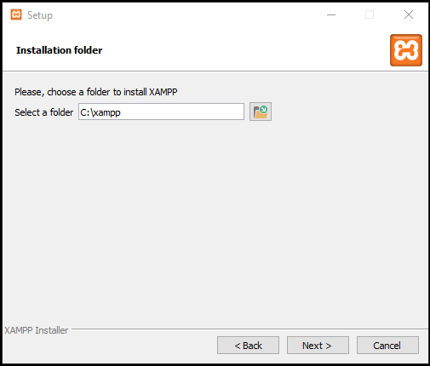

*4. Kép: Telepítési mappa kiválasztása*

Telepítés után indítsuk el az *Apache* és *MySQL* szolgáltatásokat. Amennyiben már telepítettünk korábban webszervert a gépünkre, előfordulhat, hogy az *Apache* szolgáltatás nem indul el, mert a másik webszerver használja a 80-as portot. Ilyen esetben másik portot kell beállítani vagy a Windows szolgáltatások közül a „*Webes közzétételi szolgáltatás*” nevű szolgáltatást kell leállítani.

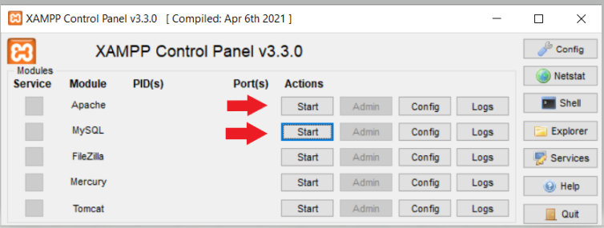

*5. Kép: XAMPP szolgáltatások indítása*

Ha mindent jól csináltunk, akkor ehhez hasonló képernyőt fogunk látni.

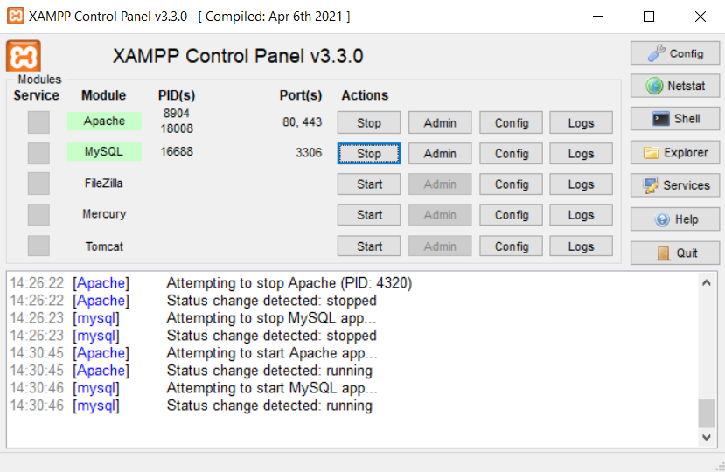

*6. Kép: XAMPP szolgáltások elindítva*

Néhány beállítást el kell végeznünk az alkalmazásban és az adatbázisban egyaránt. Először is, töltsük le az alkalmazást. Ehhez nyissuk meg a parancssort és navigáljunk a *C:\xampp\htdocs* mappába (cd C:\xampp\htdocs), majd írjuk be az alábbi parancsot.



Ezután állítsuk be a környezeti változókat és importáljuk be az adatbázist. Ha az alapértelmezett beállításokkal használjuk *phpMyAdmin*-t, akkor az alapértelmezett felhasználó a *root* és a jelszó üres. Tehát, elegendő a BASE_URL és DB_DATABASE változók megadása.

Nyissuk meg a htdocs mappát az Explorer gombra kattintva, majd keressük meg a *.env.example* fájlt és készítsünk egy másolatot .env.*development* néven. Nyissuk meg a Jegyzettömb nevű alkalmazással és töltsük fel a megfelelő adatokkal.

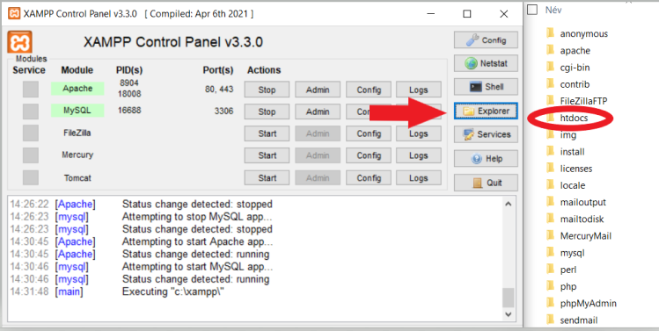

*7. Kép: XAMPP htdocs mappa megnyitása*

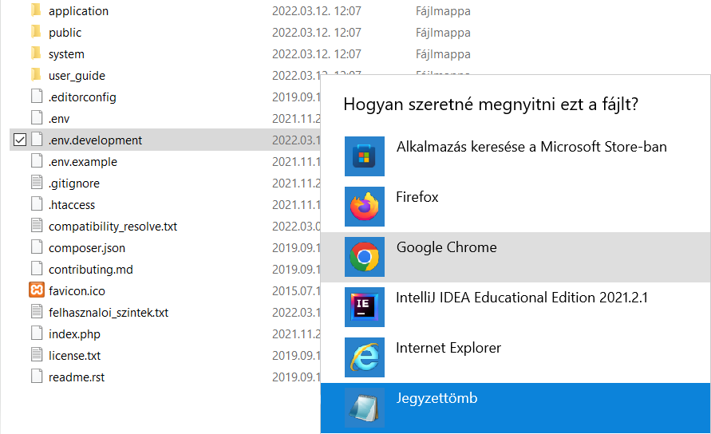

*8. Kép: .env.development fájl megnyitása*

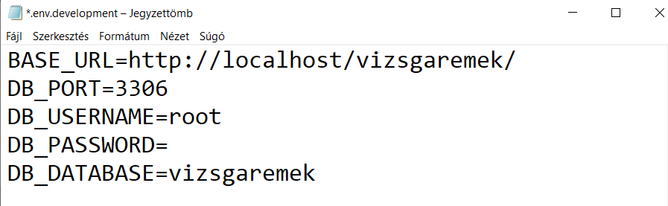

*9. Kép: Környezeti változók szerkesztése*

Mentsük el a változásokat, majd nyissunk egy böngészőt és látogassuk meg az alábbi címet

[*http://localhost/phpmyadmin/index.php*](http://localhost/phpmyadmin/index.php)

# Új adatbázis létrehozása

A baloldali menüben kattintsunk az „*Új*” menüpontra, majd a jobboldali ablakban írjuk be az adatbázis nevéhez, hogy vizsgaremek és kattintsunk a Létrehozás gombra.

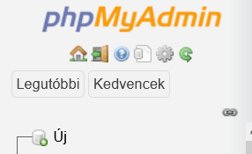

*10. Kép: Új adatbázis létrehozása*

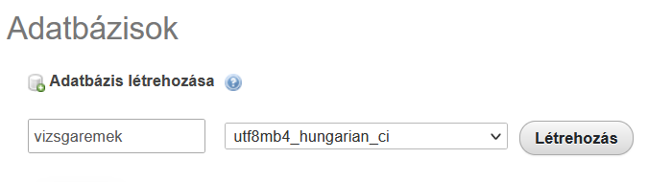

*11. Kép: Új adatbázis elnevezése*

## Adatbázis importálása

Kattintsunk az elkészült adatbázisra, majd jobb oldalon a fenti menüben kattintsunk az *Importálás*-ra. A tallózás gombra kattintva kiválaszthatjuk az sql fájlt, majd az oldal alján lévő *Indítás* gombbal elvégezhetjük az importálást.

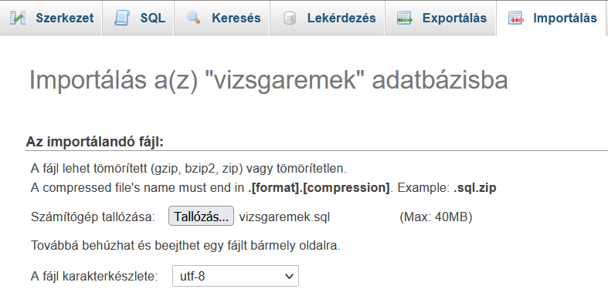

*12. Kép: Adatbázis importálása*

Ezzel a lépéssel sikeresen konfiguráltuk az alkalmazást, nyissunk egy új lapot a böngészőben és navigáljunk a [*http://localhost/vizsgaremek/*](http://localhost/vizsgaremek/) címre. Amennyiben sikeresen beállítottunk mindent az alábbi képernyőnek kell megjelennie.

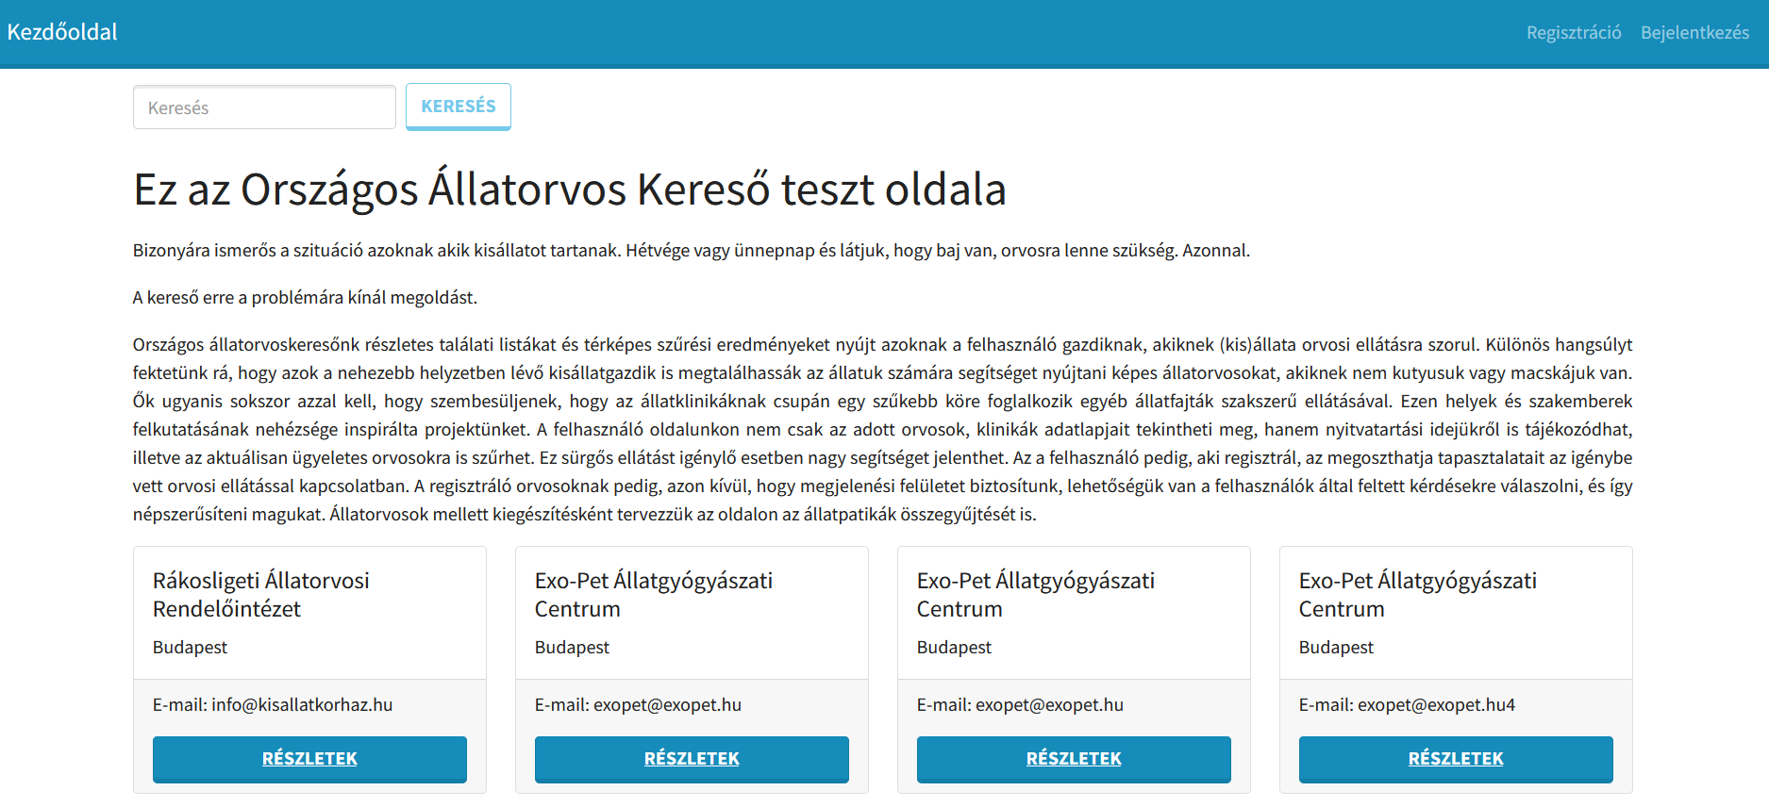

*13. Kép: Webalkalmazás kezdőoldala*

Az importálás során az előre feltöltött adatok is bekerülnek az adatbázisba, így minden menüpont kipróbálható. Az alábbi felhasználókkal tudjuk tesztelni a különböző jogosultsági szinteket:

|  |  |  |
| --- | --- | --- |
| **Felhasználónév** | **Jelszó** | **Jogosultság** |
| vendég | Nem szükséges | vendég |
| [janedoe@example.com](mailto:janedoe@example.com) | 1234 | admin |
| exopet@exopet.hu | 1234 | felhasználó |

*19. Táblázat: Jogosultsági szintek*

# Felhasználói felület

## Kezdőlap

A kezdőlap megnyitása a böngészőben a [*http://localhost/vizsgaremek/*](http://localhost/vizsgaremek/)címen kezdeményezhető.

*14. Kép: Kezdőlap*

## Bejelentkezés

Bejelentkezéshez kattintsunk a menüsor jobb oldalán található „*Bejelentkezés*” feliratra. Ennek hatására megjelenik a bejelentkező űrlap. Ezt helyes adatokkal kitöltve majd a „*Bejelentkezés*” gombra kattintva további menüpontok lesznek elérhetőek jogosultsági szinttől függően. A „*Vissza a kezdőlapra*” gombra kattintva visszajutunk a kezdőoldalra.

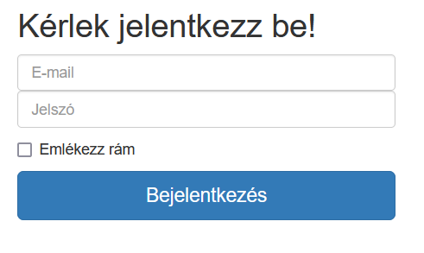

*15. Kép: Bejelentkezés űrlap*

## Regisztráció

A menüsor jobb oldalán található „*Regisztráció*” feliratra kattintva megjelenik a regisztrációs űrlap. Minden mezőt kötelező kitölteni, illetve a beírt jelszavaknak meg kell egyezniük. Ezt követően a „*Regisztráció*” gombra kattintva bekerülnek az adatok az adatbázisba és ezt követően bejelentkezhetünk a megadott adatokkal.

*16. Kép: Regisztráció*

## Adminisztrátor bejelentkezve

Adminisztrátor jogosultságú felhasználó bejelentkezése esetén az alábbi képernyő fogad bennünket:

*17. Kép: Adminisztrátor bejelentkezve*

## Regisztrált felhasználó bejelentkezve

Regisztrált felhasználó jogosultságú felhasználó bejelentkezése esetén az alábbi képernyő fogad bennünket:

*18. Kép: Regisztrál felhasználó bejelentkezve*

## Keresés rendelő név részletre és eredmény

A kereső mezőbe írjuk be a keresendő rendelő nevét, települését vagy email címét majd kattintsunk a „*Keresés*” gombra.

*19. Kép: Keresés*

Találat esetén az alábbi képernyő látható:

*20. Kép: Keresés eredménye*

## Rendelő részletek (minden adat rendelkezésre áll)

A „*Részletek*” gombra kattintva az adott rendelő részleteit tekinthetjük meg. Amennyiben minden adat feltöltésre került, az alábbi képernyőt láthatjuk:

*21. Kép: Rendelő részletei minden adattal*

## Rendelő részletek (hiányzó adatokkal)

Ha a „*Részletek*” gombra kattintunk az adott rendelőnél és nem minden adat került feltöltésre, akkor az alábbi képernyőt láthatjuk:

*22. Kép: Rendelő részletei hiányzó adatokkal*

## Regisztrált felhasználó lista nézet

*23. Kép: Regisztrált felhasználó listázási nézet*

## Adminisztrátor nézet listázás

Az adminisztrátor felhasználó az alábbi képernyőt láthatja, ha a „*Rendelő listázása*” menüpontra kattint (számára elérhető a módosítás és a törlés funkció is):

*24. Kép: Adminisztrátor listázási nézet*

## Adminisztrátor – rendelő módosítása

Az adminisztrátor jogosultságú felhasználónak lehetősége van egy adott rendelő adatainak módosítására a „*Módosít*” gombra kattintva. A „*Mégsem*” gombra kattintva a változások nem mentődnek, illetve megjelenik a lista nézet.

*25. Kép: Adminisztrátor - Rendelő módosítása*

## Adminisztrátor – új rendelő felvétele

Az adminisztrátor jogosultságú felhasználónak lehetősége van új rendelő adatainak rögzítésére a „*Rögzít*” gombra kattintva. A „*Mégsem*” gombra kattintva az űrlapba beírt adatok nem kerülnek be az adatbázisba és megjelenik a lista nézet.

*26. Kép: Adminisztrátor - Rendelő rögzítése*

A többi menüpont ugyanezen logika alapján működik, ezért nem készült róluk kép és nem kerülnek részletezésre sem. Az *Orvosok*, *Állatok*, *Árak*, *Szolgáltatások*, *Nyitvatartások*, *Felhasználók* és *Vélemények* menüpontok ugyanilyen módon használhatóak.

# Összegzés

Az eltervezett funkciókat sikerült megvalósítani, bár a leadás időpontjában bejelentkezés nem működik tökéletesen. Sikerült különböző felhasználói szinteket létrehozni, így az adminisztrátor funkciók teljeskörűen használhatóak. Minden táblából listázhatjuk az adatokat, újakat rögzíthetünk. Az egyes rekordokat módosíthatjuk vagy akár törölhetjük.

Sok problémát okozott az adatbázis tervezése. Többször is módosítani kellett, míg végül elnyerte a végleges felépítését és a táblák a megfelelő kapcsolatokkal rendelkeztek. Sok fejtörést okozott, hogy hogyan is lehetne megfelelően összekapcsolni az egyes táblákat, de „szerencsére” ez nem csak a mi projektünkben volt probléma, így tanári és csoporttársi segítséggel sikerült megoldást találni.

Sok új dolgot tanultam a fejlesztés során és előfordult, hogy menet közben értettem meg az órán tanultakat, amik akkor még nem voltak teljesen világosak. Úgy gondolom, hogy ez nagyban hozzájárult a szakmai fejlődésemhez és a későbbiekben tovább fogom fejleszteni az eddig elkészült alkalmazást. A fejlesztés során megszerzett tapasztalatot biztosan hasznosítani tudom majd a munkám során.

A fejlesztés nem volt könnyű több szempontból sem. Projektben dolgozni nem mindig egyszerű, olyankor pedig különösen nehéz, ha a projektben résztvevőknek különböző az időbeosztása, életritmusa. A munka-iskola-magánélet háromszöge tovább nehezítette a fejlesztést és nagyban lerövidítette a rendelkezésre álló időt. Munka után a hét nagy részében órákon kellett részt vennem, majd az ott kiadott feladatokat teljesíteni, dolgozatokra készülni. Ennek ellenére egy működőképes alkalmazást sikerült készíteni, amire nagyon büszke vagyok.

# Irodalomjegyzék

**Programozáshoz felhasznált**

* W3Schools <https://www.w3schools.com/>
* PHP dokumentáció <https://www.php.net/manual/en/>
* Bootstrap <https://getbootstrap.com/>
* Bootswatch <https://bootswatch.com/>
* CodeIgniter <https://codeigniter.com/userguide3/>

# Ábrajegyzék

1. Táblázat: Jogosultságok és elérhető funkciók 9

*2. Táblázat: Állatok* 10

*3. Táblázat: Árak* 10

*4. Táblázat: Felhasználók* 11

*5. Táblázat: Nyitvatartások* 11

*6. Táblázat: Orvosok* 11

*7. Táblázat: Rendelők* 11

*8. Táblázat: Szolgáltatások* 11

*9. Táblázat: Vélemények* 12

*10. Táblázat: Regisztráció / Bejelentkezés* 15

*11. Táblázat: Műveletek rendelőkkel* 16

*12. Táblázat: Műveletek orvosokkal* 16

*13. Táblázat: Műveletek állatokkal* 17

*14. Táblázat: Műveletek árakkal* 17

*15. Táblázat: Műveletek szolgáltatásokkal* 18

*16. Táblázat: Műveletek nyitvatartásokkal* 18

*17. Táblázat: Műveletek felhasználókkal* 19

*18. Táblázat: Műveletek véleményekkel* 20

*19. Táblázat: Jogosultsági szintek* 30

1. Kép: Adatmodell 7

*2. Kép: XAMPP megfelelő verzió letöltése* 21

*3. Kép: Telepítés* 22

*4. Kép: Telepítési mappa kiválasztása* 22

*5. Kép: XAMPP szolgáltatások indítása* 23

*6. Kép: XAMPP szolgáltások elindítva* 23

*7. Kép: XAMPP htdocs mappa megnyitása* 24

*8. Kép: .env.development fájl megnyitása* 25

*9. Kép: Környezeti változók szerkesztése* 25

*10. Kép: Új adatbázis létrehozása* 26

*11. Kép: Új adatbázis elnevezése* 26

*12. Kép: Adatbázis importálása* 27

*13. Kép: Webalkalmazás kezdőoldala* 27

*14. Kép: Kezdőlap* 28

*15. Kép: Bejelentkezés űrlap* 29

*16. Kép: Regisztráció* 29

*17. Kép: Adminisztrátor bejelentkezve* 30

*18. Kép: Regisztrál felhasználó bejelentkezve* 30

*19. Kép: Keresés* 31

*20. Kép: Keresés eredménye* 31

*21. Kép: Rendelő részletei minden adattal* 32

*22. Kép: Rendelő részletei hiányzó adatokkal* 32

*23. Kép: Regisztrált felhasználó listázási nézet* 33

*24. Kép: Adminisztrátor listázási nézet* 34

*25. Kép: Adminisztrátor - Rendelő módosítása* 35

*26. Kép: Adminisztrátor - Rendelő rögzítése* 35